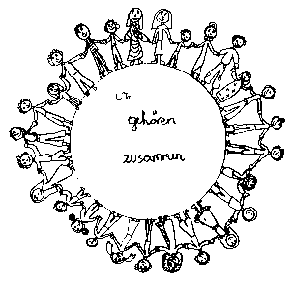 | Volksschule Zell an der Pram | 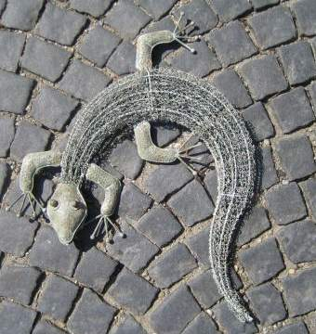  GeKo
 | Wir gehören zusammen

4755 Zell an der Pram, Bgm.Felix Meier-Str.1 Bezirk Schärding, Oberösterreich

fon und fax: 07764/8478 Schulkennzahl: 414371

E-Mail: vs.zell.pram @ gmail.com www.volksschule-zell.at

Elterninformation für April 4. April 2018

Das ist los | am/um
Wie fit bist du? Eine Aktion des Landes Oberösterreich für die 2. Klassen | FR | 6. April 2018
Hallo Auto! Klassen 3a, 3b | DI | 10. April 2018
Schwimmen im PEB für die Klassen 2a, 2b und 4. | MI | 11. April 2018
Schwimmen im PEB für die Klassen 3a, 3b | MI | 18. April 2018
zweiter Teil der HPV-Impfung für die 4. Klasse | DO | 19. April 2018
Erstkommunion | SO | 29. April 2018 um 9.15 Uhr
Schulfrei am „Zwickeltag“ | MO | 30. April 2018

Der Musikverein Zell an der Pram hat kürzlich alle Kinder eingeladen, am Workshop im Musikheim teilzunehmen. Auf der Einladung war als Beginnzeit 14.00 Uhr angegeben. Aufgrund einer Terminkollision bittet mich Roman Milleder euch bekanntzugeben, dass diese Veranstaltung bereits am Vormittag – um 9.00 Uhr – stattfindet.

Kosten für unsere Schwimmfahrt nach Passau: Die Gemeinde unterstützt uns mit 2,70 Euro pro Kind pro Fahrt. Es bleibt wie im Vorjahr ein Betrag von 8,00 € der pro Schwimmfahrt zu bezahlen ist.

Folgende Beträge erlaube ich mir vom Konto abzubuchen: Herzliche Grüße im Namen des Lehrerteams!
Schulmilch März – je nach Bestellung | 8,00 oder 11,20 €
Schwimmfahrt ins PEB | 8,00 €
Fahrradhelme – nach Bestellung | à 9,00 €
Frühlingskarten ÖJRK | nach Bestellung

Bitte abschneiden, unterschreiben und beim Klassenlehrer abgeben!

Ich habe die Elterninformation gelesen und die Termine zur Kenntnis genommen!
Name des Kindes:___________________________________________________, Klasse __________________
Unterschrift der Erziehungsberechtigten: _________________________________________________________

